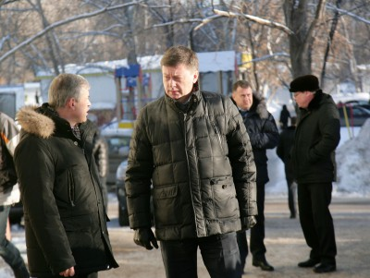
Инспектирование районов Самары

Глава администрации Самары Олег Фурсов совершил объезд Советского и Промышленного. В центре внимания - состояние автомобильных и пешеходных дорог, дворов.
В ходе объезда Советского района мэр сделал несколько распоряжений, касающихся благоустройства. Итоги поездки были подведены на совещании в администрации Советского района. Особое внимание Олег Фурсов уделил взаимодействию управляющих компаний - в районе их одиннадцать - с жителями. Оказалось, только четыре из них имеют определенный адрес, по которому могут прийти люди со своими проблемами.
Олег Фурсов вновь вернулся и к вопросу технической обеспеченности управляющих компаний. Некоторые из них не только не имеют собственной спецтехники, но и не спешат брать ее в аренду, чтобы выполнять свои обязательства. Мэр подчеркнул, что процедуру лицензирования пройдут те компании, которые докажут, что в состоянии справиться со всеми видами работ.
Под строгим контролем
Следующим районом, который посетил Олег Фурсов, стал Промышленный.
Объезд начался с центра «Семья» на проспекте Кирова. Сюда регулярно приходят около 400 детей с ограниченными возможностями здоровья: получают профессиональные навыки, работают, занимаются в творческих объединениях. Именно поэтому прилегающая территория должна очищаться особенно тщательно, но, к сожалению, на практике все иначе.
Мэр заметил, что по тротуару передвигаться тяжело даже взрослому здоровому человеку, что уж говорить о детях? После этого в администрации Промышленного района состоялось традиционное итоговое совещание.
Глава района Алексей Керсов сообщил, что на сегодня очищено 93% территории, 87% скатных крыш, но признал, что в первые дни после праздников работа по уборке улиц и дворов была недостаточно эффективной. Несвоевременную уборку территорий он объяснил нехваткой как снегоуборочной техники, так и дворников.
Выслушав доклад главы района, Олег Фурсов отметил, что услышал лишь цифры, но не увидел анализа проблем или предложений по их решению. Работу чиновников и управляющих компаний Промышленного района в первые недели нового года мэр охарактеризовал как неудовлетворительную.
Олег Фурсов поручил увеличить штат дворников, высказав несколько предложений по этому вопросу. В частности, к уборке территорий можно привлечь желающих подработать студентов или правонарушителей, приговоренных судом к общественным работам. Одним из способов решения проблемы мэр считает и финансовый аспект.
Олег Фурсов также поручил создать график работы бригад, которые можно будет экстренно привлечь к очистке крыш и дворов от снега во время оттепелей или снегопадов, отметив, что нужен именно поименный список, чтобы знать, на кого рассчитывать и с кого спрашивать. При этом мэр особо подчеркнул необходимость соблюдения техники безопасности при очистке города: крыши должны чистить люди с соответствующей страховкой.
По итогам объездов Олег Фурсов сделал вывод, что недорабатывают и районные администрации, и пообещал, что будет проводить такие инспекции ежеквартально.

